La piscine
Camille possède une piscine dont l’eau est chauffée par un système de capteurs solaires. L’eau de la piscine étant un milieu vivant évoluant sans cesse, il est nécessaire de contrôler régulièrement son pH pour assurer une bonne qualité de la baignade.

Partie 1 - Étude de l’eau de la piscine (16 points)

Le pH idéal pour une piscine est de 7,4. Si le pH est supérieur à cette valeur, cela peut provoquer :
- la diminution de l'efficacité des produits désinfectants entraînant l'apparition d'algues et le développement de bactéries pouvant rendre la baignade dangereuse ;
- la formation de calcaire bouchant les filtres et détériorant le revêtement.
Pour baisser le pH, on utilise un produit appelé pH-moins (acide sulfurique).
Pour augmenter le pH, on utilise un produit appelé pH-plus (carbonate de soude).

Pour déterminer le pH de l’eau de sa piscine, Camille utilise du papier pH. Après avoir versé une goutte d’eau sur un morceau de ce papier, celui-ci prend une coloration grise.
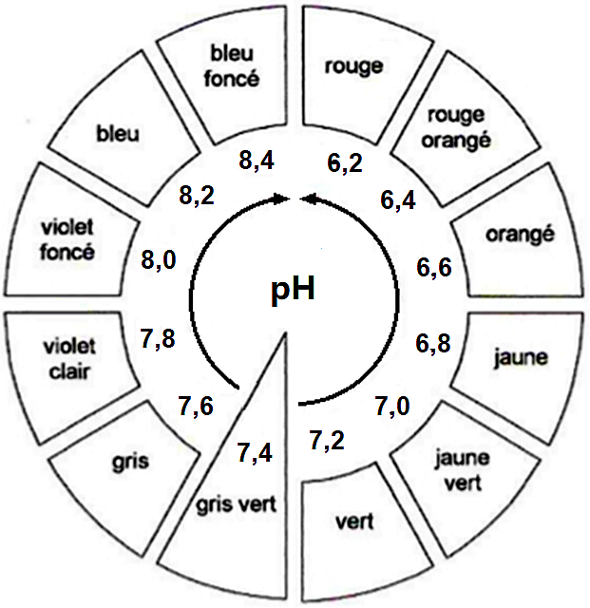
Question 1 : À partir du document ci-dessus, figurant sur la boîte du papier pH, déterminer la valeur du pH.
_ _ _ _ _ _ _ _ _ _ _ _ _ _ _ _ _ _ _ _ _ _ _ _ _ _ _ _ _ _ _ _ _ _ _ _ _ _ _ _ _ _ _ _ _ _ _ _ _ _ _ _ _ _ _
Question 2 : Préciser le caractère de l'eau de la piscine en cochant la bonne réponse.
Acide • Basique • Neutre
Justifier la réponse.
_ _ _ _ _ _ _ _ _ _ _ _ _ _ _ _ _ _ _ _ _ _ _ _ _ _ _ _ _ _ _ _ _ _ _ _ _ _ _ _ _ _ _ _ _ _ _ _ _ _ _ _ _ _ _ _ _ _ _ _ _ _ _ _ _ _ _ _ _ _ _ _ _ _ _ _ _ _ _ _ _ _ _ _ _ _ _ _ _ _ _ _ _ _ _ _ _ __ _ _ _ _ _ _ _ _ _ _ _ _ _ _ _ _ _ _ _ _ _ _ _ _ _ _ _ _ _ _ _ _ _ _ _ _ _ _ _ _ _ _ _ _ _ _ _ _ _ _ _ _ _ __ _ _ _ _ _ _ _ _ _ _ _

Question 3 : Indiquer les conséquences, pour la piscine de Camille, de l'utilisation d'une telle eau.
_ _ _ _ _ _ _ _ _ _ _ _ _ _ _ _ _ _ _ _ _ _ _ _ _ _ _ _ _ _ _ _ _ _ _ _ _ _ _ _ _ _ _ _ _ _ _ _ _ _ _ _ _ _ _ _ _ _ _ _ _ _ _ _ _ _ _ _ _ _ _ _ _ _ _ _ _ _ _ _ _ _ _ _ _ _ _ _ _ _ _ _ _ _ _ _ _ _ _ _ _ _ _ _ _ _ _ _ _ _ _ _ _ _ _ _ _ _ _ _ _ _ _ _ _ _ _ _ _ _ _ _ _ _ _ _ _ _ _ _ _ _ _ _ _ _ _ _ _ _ _ _ _ _ _ _ _ _ _ _ _ _ _ _ _ _ _ _ _ _ _ _ _ _ _ _ _ _ _ _ _ _ _ _ _ _ _ _ _ _ _ _ _ _ _ _ _ _ _ _ _ _ _ _ _ _ _ _ _ _ _ _ _ _ _ _ _ _ _ _ _ _ _ _ _ _ _ _ _ _ _ _ _ _ _ _ _ _ _ _ _ _ _ _ _ _ _ _ _ _ _ _ _ _ _ _ _ _ _ _ _ _ _ _ _ _ _ _ _ _ _ _ _ _ _

Question 4 : Indiquer le produit que Camille devra utiliser pour avoir un pH idéal, en justifiant la réponse.
_ _ _ _ _ _ _ _ _ _ _ _ _ _ _ _ _ _ _ _ _ _ _ _ _ _ _ _ _ _ _ _ _ _ _ _ _ _ _ _ _ _ _ _ _ _ _ _ _ _ _ _ _ _ _ _ _ _ _ _ _ _ _ _ _ _ _ _ _ _ _ _ _ _ _ _ _ _ _ _ _ _ _ _ _ _ _ _ _ _ _ _ _ _ _ _ _ _ _ _ _ _ _ _ _ _ _ _ _ _ _ _ _ _ _ _ _ _ _ _ _ _ _ _ _ _ _ _ _ _ _ _ _ _ _ _ _ _ _ _ _ _ _ _ _ _ _ _ _ _ _ _ _ _ _ _ _ _ _ _ _ _ _ _ _ _ _ _ _ _ _ _ _ _ _ _ _ _ _ _ _ _ _ _ _ _ _ _ _ _ _ _ _ _ _ _ _ _ _ _ _ _ _ _ _ _ _ _ _ _ _ _ _ _ _ _ _ _ _ _

Sur le bidon utilisé par Camille, figure le pictogramme suivant :
Question 5 : Citer au moins deux précautions à prendre lors de l’utilisation de ce produit.
_ _ _ _ _ _ _ _ _ _ _ _ _ _ _ _ _ _ _ _ _ _ _ _ _ _ _ _ _ _ _ _ _ _ _ _ _ _ _ _ _ _ _ _ _ _ _ _ _ _ _ _ _ _ _ _ _ _ _ _ _ _ _ _ _ _ _ _ _ _ _ _ _ _ _ _ _ _ _ _ _ _ _ _ _ _ _ _ _ _ _ _ _ _ _ _ _ _ _ _ _ _ _ _ _ _ _ _ _ _ _ _ _ _ _ _ _ _ _ _ _ _ _ _ _ _ _ _ _ _ _ _ _ _ _ _ _ _ _ _ _ _ _ _ _ _ _ _ _ _ _ _ _ _ _ _ _ _ _ _ _ _ _ _ _

Partie 2 - Étude du chauffage de l’eau de la piscine (9 points)
Pour chauffer l’eau de sa piscine, Camille utilise un système composé d'une pompe à chaleur et de capteurs solaires.

Question 6 : Compléter le schéma avec les expressions suivantes :
Énergie stockée dans
la piscine :
_ _ _ _ _ _ _ _ _ _ _ _ _ _ _ _ _ _ _ _ _ _ _ _

- énergie thermique,
- énergie solaire.
Énergie apportée sur
les capteurs solaires :
_ _ _ _ _ _ _ _ _ _ _ _ _ _ _ _ _ _ _ _ _ _ _ _
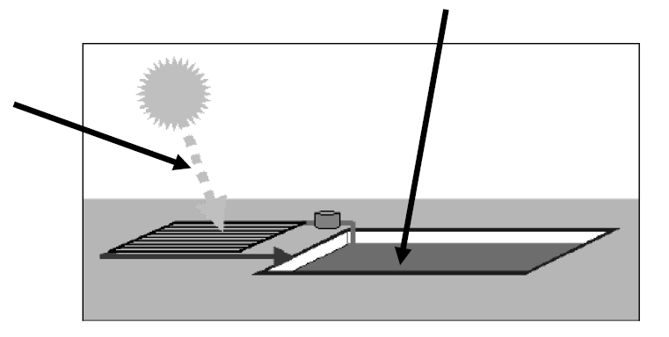

Camille quitte sa maison à 8 heures et rentre à 17 heures. Elle souhaite qu’à son retour la température de l’eau soit à 28 °C pour se baigner. Pour chauffer l’eau de la piscine à la température souhaitée, 400 000 Wh sont nécessaires. Le système de chauffage a une puissance de 20 000 W.

Question 7 : Indiquer, en justifiant la réponse, si Camille aura la température voulue pour l'eau de sa piscine pour s'y baigner à 17 heures.
_ _ _ _ _ _ _ _ _ _ _ _ _ _ _ _ _ _ _ _ _ _ _ _ _ _ _ _ _ _ _ _ _ _ _ _ _ _ _ _ _ _ _ _ _ _ _ _ _ _ _ _ _ _ _ _ _ _ _ _ _ _ _ _ _ _ _ _ _ _ _ _ _ _ _ _ _ _ _ _ _ _ _ _ _ _ _ _ _ _ _ _ _ _ _ _ _ _ _ _ _ _ _ _ _ _ _ _ _ _ _ _ _ _ _ _ _ _ _ _ _ _ _ _ _ _ _ _ _ _ _ _ _ _ _ _ _ _ _ _ _ _ _ _ _ _ _ _ _ _ _ _ _ _ _ _ _ _ _ _ _ _ _ _ _ _ _ _ _ _ _ _ _ _ _ _ _ _ _ _ _ _ _ _ _ _ _ _ _ _ _ _ _ _ _ _ _ _ _ _ _ _ _ _ _ _ _ _ _ _ _ _ _ _ _ _ _ _ _ _ _ _ _ _ _ _ _ _ _ _ _ _ _ _ _ _ _ _ _ _ _ _ _ _ _ _ _ _ _ _ _ _ _ _ _ _ _ _ _ _ _ _ _ _ _ _ _ _ _ _ _ _ _ _ _ _ _ _ _ _ _ _ _ _ _ _ _ _ _ _ _ _ _ _ _ _ _ _ _ _ _ _ _ _ _ _ _ _ _ _ _ _ _ _ _ _ _ _ _ _ _ _ _ _ _ _ _ _ _ _ _ _ _ _ _ _ _ _ _ _ _ _ _ _ _ _ _ _ _ _ _ _ _ _ _ _ _ _ _ _ _ _ _ _ _ _ _ _ _ _ _ _ _ _ _ _ _ _ _ _ _ _ _ _ _

On donne : $E=P×t$ qui peut s'exprimer sous la forme $t=\frac{E}{P}$
avec E l’énergie (en Wh), P la puissance (en W) et t la durée de fonctionnement (en h).

